OBEC POLOMA
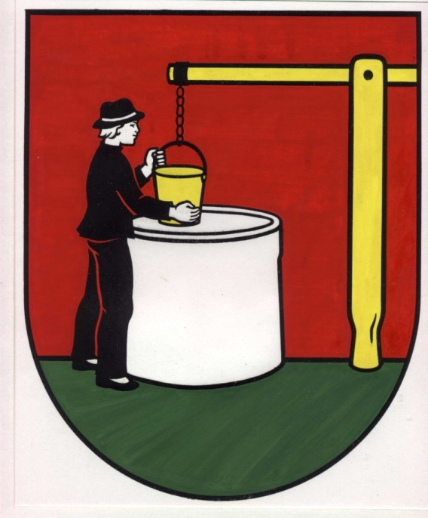

Z Á P I S N I C A
z 22. – záverečného - zasadnutia Obecného zastupiteľstva v Polome
konaného dňa 23.10.2022 od 13.00 h. do 17.00 hod. v salóniku salaša u Franka v Starej Ľubovni
Starosta obce :
Ing. Pavol hanušovský ..................................................

Overovatelia zápisnice:
Mgr. Mária Genčúrová ....................................................
Pavol Hurajt ....................................................
Zapisovateľ:
Ing. Anton Filip .....................................................
Táto zápisnica obsahuje 6 strán .

Prítomní : podľa prezenčnej listiny a úvodnej prezentácie – 7 ( Mgr. Mária Genčúrová, Peter Bujňaček, Ing. Anton Filip, Rudolf Bujňaček, Pavol Hurajt, Anton Hromjak, František Hricišin )

Ospravedlnení: 0

K bodu 1: Otvorenie zasadnutia.
Dvadsiate druhé – záverečné - zasadnutie OZ otvoril privítaním všetkých zúčastnených a zároveň aj viedol Ing. Pavol Hanušovský. Konštatoval, že zasadnutie je uznášaniaschopné a že zasadnutie bolo zvolané v súlade s §13, odsek 4, písm. a), zák. 369/90 Zb. o obecnom zriadení v znení neskorších predpisov.

K bodu 2: Schválenie programu 22. zasadnutia Obecného zastupiteľstva.
Starosta obce oboznámil prítomných s programom a dal o programe hlasovať.
PROGRAM:

- Otvorenie zasadnutia.
- Schválenie programu 22. - záverečného - zasadnutia Obecného
zastupiteľstva.
- Určenie zapisovateľa a overovateľov zápisnice. Voľba návrhovej komisie.
- Vyhodnotenie Obchodnej verejnej súťaže na predaj stavebných pozemkov v obci Poloma – 5. kolo od 26.09.2022 do 14.10.2022.
- Rôzne
- Záver
Starosta dal o programe hlasovať.
Bolo prijaté toto uznesenie :

uznesenie č. 241/2/2022
Obecné zastupiteľstvo:
A/ schvaľuje

program 22. zasadnutia Obecného zastupiteľstva obce Poloma

Hlasovanie : Prítomní: 7 za: 7 zdržal sa:0 proti:0 nehlasoval : 0
Uznesenie bolo schválené.

K bodu 3: Voľba členov návrhovej komisie, overovateľov a zapisovateľa zápisnice.
Starosta obce určil za zapisovateľa Ing. Antona Filipa a overovateľov zápisnice :– Mgr. Mária Genčúrová a Pavol Hurajt.
Obecné zastupiteľstvo zriadilo návrhovú komisiu a za jej predsedu navrhlo Ing. Antona Filipa a za členov Petra Bujňačka, Rudolfa Bujňačka.
Následne bolo prijaté uznesenie:
uznesenie č. 242/3/2022
Obecné zastupiteľstvo:
A/ zriaďuje návrhovú komisiu
B/ volí predsedníčku Ing. Anton Filip
členov Peter Bujňaček a Rudolf Bujňaček
C/ berie na vedomie
-overovateľov zápisnice a uznesení, ktorými sú poslanci: Mgr. Mária Genčúrová, Pavol Hurajt
- zapisovateľ zápisnice : Ing. Anton Filip
Hlasovanie: Prítomní: 7 za: 7 zdržal sa: 0 proti: 0 nehlasoval :0
Uznesenie bolo schválené.

K bodu 4 : Vyhodnotenie Obchodnej verejnej súťaže na predaj stavebných pozemkov v obci Poloma – 5. kolo od 26.09.2022 do 14.10.2022
K tomuto bodu podal správu Ing. Anton Filip, ako predseda komisie pre vyhodnotenie obchodnej verejnej súťaže – 5. kola, ktoré sa konalo od 26.9.2022 do 14.10.2022. Aj keď o kúpu pozemku obce na výstavbu rodinného domu prejavili 3 záujemcovia, do súťaže sa prihlásil podľa podmienok stanovených vo výzve iba jeden uchádzač – Vladimír Grič, bytom Lipany, Rovinky 1178/49. Komisia odporučila s uvedeným uchádzačom podpísať starostovi kúpnu zmluvu. Bolo prijaté toto uznesenie :
uznesenie č. 243/4/2022
Obecné zastupiteľstvo:
A/ berie na vedomie
informáciu o vyhodnotení 5. kola obchodnej verejnej súťaži na predaj stavebných pozemkov v obci Poloma

Hlasovanie: Prítomní: 7 za: 7 zdržal sa: 0 proti: 0 nehlasoval :0
Uznesenie bolo schválené.

B/ schvaľuje
prevod pozemku vo vlastníctve obce Poloma na LV 333, parcela CKN 708/41 orná pôda o výmere 690 m² pre víťazného uchádzača 5. kola obchodnej verejnej súťaže na predaj stavebných pozemkov v obci Poloma za cenu 10,01 € /m² pre Vladimíra Griča, bytom Rovinky 49, 082 71 Lipany
Hlasovanie: Prítomní: 7 za: 7 zdržal sa: 0 proti: 0 nehlasoval :0
Uznesenie bolo schválené.

K bodu 5: Rôzne
1. Starosta obce poinformoval prítomných poslancov o zrealizovaných, realizovaných a pripravovaných projektoch obce, ako aj prácu v obci poloma od posledného riadneho zasadnutia.
Zrealizované projekty : Zberný dvor Poloma – technológia – VO projektu sa ešte stále prehodnocuje
Realizované projekty : Rozšírenie NN siete a posilnenie TS5 v časti obce pri ihrisku, kde sa realizuje výstavba nových rodinných domov – NN sieť už je urobená, čaká sa na dodanie trafostanice, nakoľko bola objednaná z Ukrajiny a ešte nie je dodaná.
Podané žiadosti a príprava projektov : Kanalizácia obce Poloma – žiadosť je podaná na Environfonde. Z celkových aktuálnych nákladov 4,7 milióna eur požadujeme v roku 2022 maximálnu čiastku – 3 milióny eur, na ktoré začíname v utorok, 25.10.2022, realizovať verejné obstarávanie. Verím, že sa v dohľadnej dobe začne s prácami. Tri milióny sú určené na výstavbu privádzača kanálu do obce a realizáciu hlavných vetiev kanalizácie tak, aby už bola možnosť napojenia sa čističku odpadových vôd v Toryse, do ktorej bude kanalizácia z našej obce napojená. Ďalšia etapa vo výške minimálne 1,7 milióna eur ( záleží na aktuálnych cenách v roku 2023) sa bude realizovať v roku 2023.
V roku 2023 sa bude realizovať v kooperácii našej obce a VVS, a.s. Prešov aj rozvod vodovodnej siete v časti obce pri ihrisku, kde sa realizuje výstavba rodinných domov pre naše mladé rodiny. Obec má za úlohu vykopať ryhu na uloženie vodovodného potrubia a následne ho zasypať. VVS dodajú materiál a odbornú prácu. Na túto akciu je už vydané stavebné povolenie.
Tiež sa začalo s prácou na získaní stavebného povolenia na miestnu komunikáciu a chodníky v časti lokality pri ihrisku, kde sa stavajú rodinné domy. Proces je v štádiu získania územného rozhodnutia. Následne sa pristúpi po ukončení stavebného konania k vydaniu stavebného povolenia.
Obec začala prípravné práce na zriadení novej NN siete v časti Záhrady. Momentálne sa pracuje na projektovej dokumentácii.
Rekonštrukcia miestnych komunikácií, na ktoré bude v blízkej budúcnosti vyhlásená výzva, sa bude realizovať prostredníctvom ohlásenia drobnej stavby. Ide o miestne komunikácie k novým domom v častiach obce Kamenčik, Za jarkom a Harbek.
Starosta obce tiež pripomenul poslancom, že má v budúcom roku, v máji 2023, prisľúbené osobné auto pre obec – denný stacionár od štátnej organizácie. Ale to už bude realizovať nový starosta obce.
Bolo prijaté toto uznesenie :

uznesenie č.244/5/A/2022
Obecné zastupiteľstvo:
A/ berie na vedomie
informáciu o podaných a pripravovaných projektoch, informáciu o postupe prác na investičných akciách v obci.

Hlasovanie: Prítomní: 7 za: 7 zdržal sa: 0 proti: 0 nehlasoval :0
Uznesenie bolo schválené.

2. Mgr. Mária Genčúrová sa začala v roku 2019 venovať písaniu obecnej kroniky. No z časových dôvodov napísala iba udalosti za roky 2019 a 2020. Za tieto roky jej poslanci navrhli odmenu vo výške 200.- Eur. Prijalo sa toto uznesenie :
Uznesenie č. 245/5/B/2022
Obecné zastupiteľstvo :
A/ schvaľuje
odmenu kronikárke obce za roky 2019 a 2020 vo výške 200.- Eur..
Hlasovanie: Prítomní: 7 za: 6 zdržal sa: 1(Mgr. Genčúrová) proti: 0 nehlasoval :0
Uznesenie bolo schválené.

3. Na konci volebného obdobia si poslanci Obecného zastupiteľstva navrhli a schválili odmenu za roky 2019 – 2022 v ktorých pôsobili ako poslanci OZ. Prijalo sa toto uznesenie :

Uznesenie č. 246/5/C/2022
Obecné zastupiteľstvo :
A/ schvaľuje
z dôvodu ukončenia funkčného obdobia za roky 2019 a 2022 odmenu každému poslancovi obecného zastupiteľstva vo výške 240.- Eur .

Hlasovanie: Prítomní: 7 za: 7 zdržal sa: 0 proti: 0 nehlasoval :0
Uznesenie bolo schválené.

K bodu 6: Záver

Po oficiálnom ukončení zasadnutia obce poslankyňa Obecného zastupiteľstva Mgr. Mária Genčúrová, v mene všetkých poslancov, poďakovala starostovi obce Ing. Pavlovi Hanušovskému, nakoľko končí svoje pôsobenie vo funkcii, za jeho 32-ročnú prácu a odovzdala mu spomienkový darček.
Starosta obce všetkým poslancom poďakoval za všetko, čo spolu prežili a urobili pre obec v práve končiacom sa volebnom období a tiež dal každému ďakovný list v kameni, ako pamiatku na spoločné pôsobenie v obecnej samospráve.
Nakoniec ešte starosta obce poďakoval poslancom za účasť na zasadnutí a ukončil ho.

Potom všetkých pozval k slávnostnému obedu a malému občerstveniu.

Stará Ľubovňa, 23.10.2022

Zapísal : Ing. Anton Filip .............................................

